Noslēgušās muzeju darbinieku apmācības projekta „ Museum Gateway” ietvaros.
No 2013.gada decembra līdz 2014.gada februārim projekta Nr. LLB-2-208 „Museum Gateway” ( „Muzeju vārti”) ietvaros notika muzeju personāla apmācības. Projekta mērķis - muzeju personāla kompetences uzlabošana, kopēja muzeju tūrisma produkta izstrāde, pamata infrastruktūras un muzeju ekspozīciju uzlabošana, kā arī mārketinga aktivitāšu attīstība un ieviešana. Projekta realizācijas laikā paredzēta jauna muzeja izveide Latgalē, 19 Latvijas, Lietuvas un Baltkrievijas muzeju infrastruktūras un ekspozīciju uzlabošana – jaunu ekspozīciju elementu un moderna aprīkojuma iegāde, kopējā tūrisma produkta vizuālās identitātes izstrāde – visu iesaistīto muzeju stila grāmatas izveide, informatīvo materiālu izstrāde – kartes 6 valodās, brošūras 6 valodās, baneri 6 valodās, kā arī citas tūrisma jomas attīstībai svarīgas aktivitātes. Rīkotajās projekta „Museum Gateway” apmācībās kopā piedalījās vairāk nekā 52 muzeju darbinieki no Latgales, Utenas apriņķa (Lietuva), Vitebskas apgabala (Baltkrievija), kā arī Latgales plānošanas reģiona, Latgales reģiona attīstības aģentūras, Polockas apgabala izpildkomitejas darbinieki. Apmācību mērķis - muzeju darbinieku kapacitātes veicināšana. Apmācības bija sadalītas 3 moduļos:
- moduļa apmācības norisinājās no 2013. gada 09. -13. decembrim Lietuvā, Utenas apriņķī. Muzeju darbinieki apguva tēmu : „Kreatīvā domāšana. Ekspozīciju kompozīciju izveide. Vizuālās komunikācijas noteikumi.”
- moduļa apmācības norisinājās no 2014. gada 27.-30. janvārim Latvijā, Daugavpilī. Moduļa tēma: „Saimnieciskās darbības pamatnoteikumi. Informācijas un komunikācijas tehnoloģijas. Tūrisma produktu mārketings.”
- moduļa apmācības norisinājās no 2014. gada 24. februāra līdz 28. februārim Baltkrievijā, Polockā. Moduļa tēma: „Tūrisma gidi”.
Apmācību dalībnieki pozitīvi novērtēja piedāvātās apmācības programmas un iegūtās zināšanas pielietos savā ikdienas darbā, uzlabojot tūrisma industrijas pakalpojumus muzeju jomā, piedāvājot kvalitatīvus un mūsdienu prasībām atbilstošus tūrisma produktus.
Projekta „Museum Gateway” projekta vadītāja Iveta Mukāne atzina: „Apmācības muzeja darbiniekiem sniedz gan teorētiskās zināšanas, gan praktiskās iemaņas un piemērus, kas turpmāk atstās pozitīvu iespaidu uz ekspozīciju uzlabošanu muzejos”.

Fotogrāfijas :
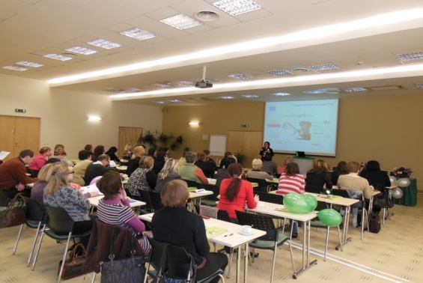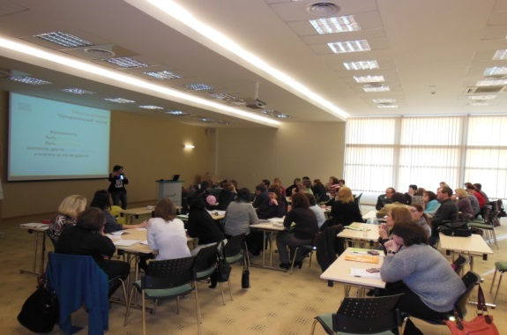

Šīs apmācības tika organizētas Latvijas, Lietuvas un Baltkrievijas pārrobežu sadarbības programmas projekta Nr. LLB-2-208 „Museum Gateway” (MG) ietvaros. Projekta kopējais budžets ir 1 428 494,77 EUR . No šīs summas 90% - 1 285 645,27 EUR ir Eiropas kaimiņattiecību un partnerības instrumenta Latvijas, Lietuvas un Baltkrievijas pārrobežu sadarbības programmas atbalsts. Par šīs publikācijas saturu ir atbildīgs Latgales plānošanas reģions un tā nekādā veidā nevar tikt izmantota, lai atspoguļotu Eiropas Savienības uzskatus.
Preses relīzi sagatavoja:
Aivars Jankovskis, projekta „Museum Gateway” sabiedrisko attiecību vadītājs. Tālrunis: +37122481053, e-pasts: aivars.jankovskis@latgale.lv

